姓名：蒋丹阳 班级：2015211302 学号：2015211175

作业七-模式二

一、类图

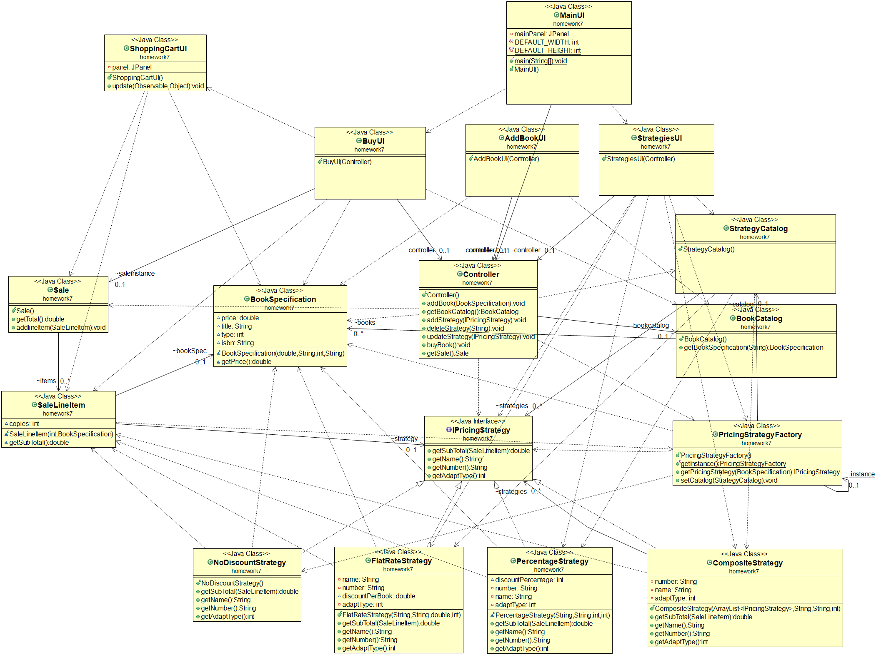

二、类详解

MainUI

mainPanel:JPanel 主控制面板

DEFAULT_WIDTH 默认的宽度

DEFAUlT_HEIGHT 默认的高度

main(String[]):void 主函数，启动整个程序

MainUI() 构造函数

BuyUI

BuyUI(Controller) 构造函数

AddBookUI

AddBookUI(Controller) 构造函数

StrategiesUI

StrategiesUI(Controller) 构造函数

ShoppingCartUI

panel:JPanel 购物车面板

shoppingCartUI() 构造函数

update(observable,Object):void 更新函数

Sale

Sale() 构造函数

getTotal():double 取得当前购物的总价

addlineitem(SaleLineItem):void 添加购物项

SaleLineItem

copies:int 购买的书的数量

SaleLineItem(int,BookSpecification) 构造函数

getSubTotal():double 取得当前购物项的总价

BookSpecification

price:double 价格

titile:String 书名

type:int 种类

isbn:String isbn号

BookSpecification(double,String,int,String) 构造函数

getPrice() 取得价格

Controller

Controller() 构造函数

addBook(BookSpecificatoin):void 添加图书

getBookCatalog():BookCatelog 取得图书目录

addStrategy(String):void 添加策略

updateStrategy(IPricingStrategy):void 更新策略

buyBook():void 购买图书

getSale():Sale 取得当前购物车内容

IPricingStrategy

getSubTotal(SaleLineItem):double 取得当前策略下，购买项的总价

getName():String 取得策略名

getNumber():String 取得策略编号

getAdaptType():int 取得策略适用类型

NoDiscountStrategy

NoDiscountStrategy() 构造函数

getSubTotal(SaleLineItem):double 取得当前策略下，购买项的总价

getName():String 取得策略名

GetNumber():String 取得策略编号

GetAdaptType():int 取得策略适用类型

FlatRateStrategy

name:String 策略名

number:String 策略编号

discountPerBook:double 优惠额度

adaptType:int 策略适用类型

FloatRateStrategy(String,String,double,int)构造函数

getSubTotal(SaleLineItem):double 取得当前策略下，购买项的总价

getName():String 取得策略名

getNumber():String 取得策略编号

getType():int 取得策略适用类型

PercentageStrategy

discountPercentage:int 优惠额度

number:String 策略编号

name:String 策略名

adaptType:int 策略适用类型

PercentageStrategy(String,Sting,int,int)构造函数

getSubTotal(SaleLineItem):double 购买项总价

getName():String 取得策略名

getNumber():String 取得策略编号

getAdaptType():int 取得策略适用类型

CompositeStrategy

number:String 策略编号

name:String 策略名

adaptType:int 策略适用类型

CompositeStrategy(ArrayList<IPricingStrategy>,String,String,int)构造函数

getSubTotal(SaleLineItem):double 取得总价

getName():String 取得名字

getNumber():String 取得编号

getAdaptType():int 取得适用类型

PricingStrategyFactory

PricingStrategyFactory() 构造函数

getInstance():PricingStrategyFactory 取得实例

getPricingStrategy(BookSpecification):IpricingStrategy 取得当前书目得优惠策略

setCatalog(StrategyCatalog):void 设置策略目录

StrategyCatalog

StrategyCatelog() 策略目录构造函数

BookCatalog

BookCatalog() 图书目录构造函数

getBookSpecification(String):BookSpecification 根据isbn号取得书目